Unit 9 Lesson 11: Todo sobre los diagramas de cinta

WU Conversación numérica: Suma y resta (Warm up)

Student Task Statement
Encuentra mentalmente el valor de cada expresión.
- $7+13$
- $27+13$
- $40−13$
- $40−27$

1 Representemos problemas-historia

Student Task Statement
Asocia las historias, los diagramas y las ecuaciones.

Activity Synthesis
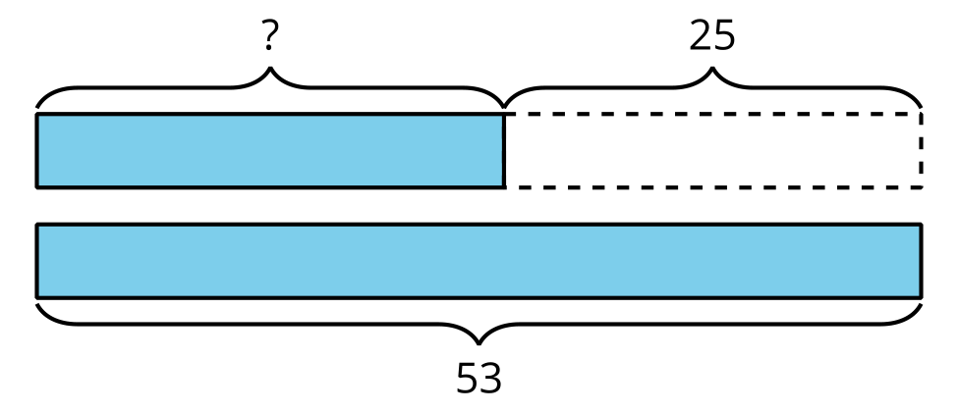
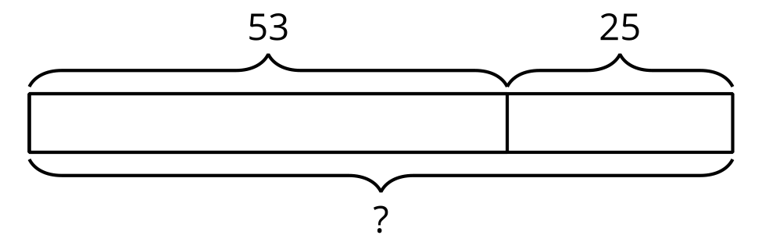

2 Escribamos historias

Student Task Statement
Escoge uno de los diagramas. Escribe y resuelve un problema-historia que pueda estar representado por el diagrama.

- 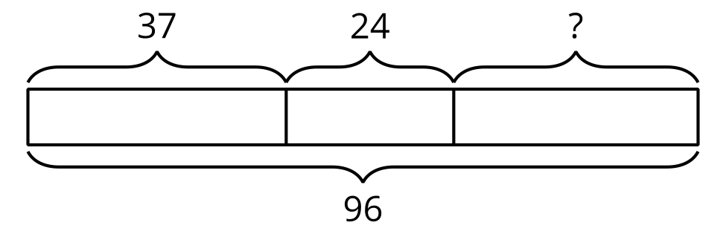

- 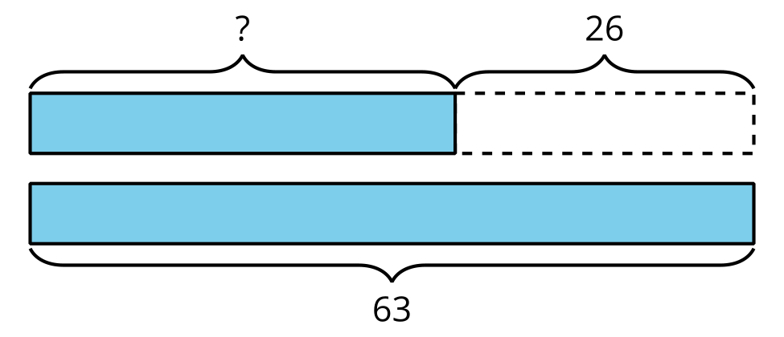

- 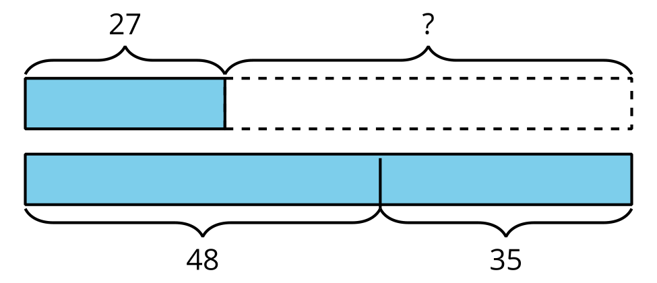
Problema ______
© CC BY 2021 Illustrative Mathematics®

